Itibu

**申込期限：２０２０年1月２０日（月）**

**『現地物流関連企業及び人材育成機関との個別相談会』併催！**

**２０２０年3月1５日（日）～２０日（金）4泊6日　ベトナム【ハノイ・ハイフォン・ホーチミン】**

**『九州・ベトナム経済交流ミッション2020』参加者募集のご案内**

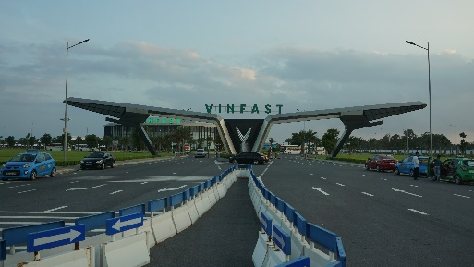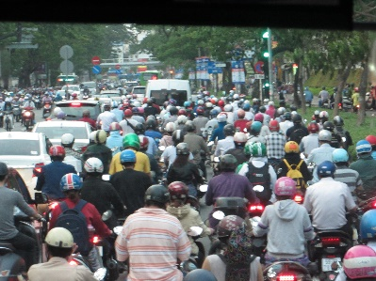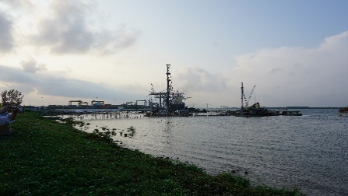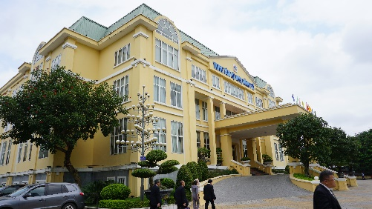

＜募集要項＞

期　　間：２０２０年３月１５日（日）～３月２０日（金）詳細の行程は別紙①を参照

対 象 者：ベトナムとの人材交流・経済交流・販路開拓・調達先開拓・進出・情報収集・ネットワーク構築、ベトナム人材の確保等に関心のある企業（全業種）

ベトナムとの経済交流に関心のある自治体や公的機関・金融機関等

※業種によっては一部行程にご参加いただけない可能性がありますので、予めご了承下さい。（詳細は個別にご連絡させていただきます。）

定　　員：４０名程度（先着順）※定員になり次第、締め切らせていただきます。

参加費用：２５万円程度/名

※今後、若干増減する可能性があります。参加申込後、最終金額が確定次第、旅行会社よりご連絡させて頂きます。

※ビジネスクラス利用の場合には、19万円程度の追加となります。（座席数に限りがあります）

※3月19日（木）にホテルレイトチェックアウトをご希望される場合は、2万2千円程度の追加となります。当日のスケジュールは別紙①をご参照ください。

【参加者負担（上記代金に含まれるもの）】

航空賃（エコノミー）、宿泊費、旅行取扱費、現地移動費、食事代（次ページ「旅行条件」記載分）　等

※その他、共通日程以外の交通費等は参加者自身で手配・負担となります。

【主催者負担】

ミッション行程に係る各事業会場費、通訳費、翻訳費、資料印刷費等

主　　催：九州経済国際化推進機構、九州経済産業局、(一社)九州経済連合会、九州ベトナム友好協会、

(一財)九州地域産業活性化センター

ベトナムの中央政府機関を表敬訪問します。

【Ａコース】（一部代表者のみ）

また、支援機関団体等の訪問、懇談・交流の場を設け、現地との**ネットワーク構築支援**及び九州の**プレゼンス向上**を図ります。

九州企業の多くは、若くて優秀なベトナム人材を求めています。技能実習生のみならず、新在留資格「特定技能」の創設や高度人材等の新たな動きも踏まえて、優秀な人材を継続して確保していくため、人材育成機関等との関係構築を後押しします。

九州・ベトナム間の貿易額は2009年から2017年の8年間で約4倍（810億円⇒2,983億円）に増加。

CPTPPを追い風に更なる貿易拡大を図るべく、ベトナムの物流インフラ（港湾、工業団地等）の視察やブリーフィングを予定。

ハイフォン市人民委員会

開発が進むハイフォンの港湾施設及び集積する先端企業

豊富な労働力層

九州経済国際化推進機構（以下、「機構」という。）では、２００９年にベトナム計画投資省とMOUを締結し、これまで６回のミッション派遣を実施して参りました（延べ２７０名参加）。

本年度のミッションでは、主に３つの目的（九州・ベトナム間の貿易拡大、優秀なベトナム人材の確保、九州のプレゼンス向上）を掲げて、貿易中継点として成長著しいハイフォン市の物流インフラ（港湾、道路、工業団地等）の視察や、優秀な人材を海外に多数送り出しているハノイ市やホーチミン市の人材育成機関の訪問を行います。

また、ミッション参加企業が個別に現地の物流関連企業や人材育成機関と相談が出来るブースを設け、参加企業の貿易促進及び人材確保を強力にバックアップします。

是非、ご参加について前向きにご検討いただきますようお願い申し上げます。

**③九州のﾌﾟﾚｾﾞﾝｽ向上**

**①九州・ベトナム間の貿易拡大**

**②優秀なベトナム人材の確保**

ハイフォン

ハノイ

ホーチミン

＜問い合わせ先＞

（企画・内容について）

九州経済国際化推進機構事務局

九州経済産業局　国際部国際事業課　福成、岡山、岡田

TEL：092-482-5942　E-mail:okada-koichi@meti.go.jp

（一社）九州経済連合会　国際部　中村、時里

TEL：092-761-4261　FAX：092-724-2102　E-mail: yo_nakamura@kyukeiren.or.jp

（旅行手配について）

株式会社JTB　福岡支店　加藤、薗田

　　　　　　　　　 TEL：092-751-9000　 FAX：092-288-2668 E-mail：k_sonoda486@jtb.com

事前説明会・講習会：

ミッション参加予定者は原則ご参加をお願いいたします。

●日程：２０２０年２月４日（火）

●場所：(一社)九州経済連合会会議室（福岡市中央区渡辺通２丁目１番８２号　電気ビル共創館６階）

●内容：行程及び内容説明、ベトナム基礎経済情報把握

●詳細は参加申込後、参加予定者へご連絡いたします。

後　　援：在福岡ベトナム社会主義共和国総領事館、JETRO福岡、福岡貿易会、中小企業基盤整備機構九州本部

（予定）

旅行手配：株式会社JTB　福岡支店

団　　長：麻 生 泰 九州経済国際化推進機構 会長（(一社)九州経済連合会　会長）

顧　　問：米 田 健 三　 九州経済国際化推進機構　顧問（九州経済産業局　局長）

申込方法：Ⅰ.「九州・ベトナム経済交流ミッション２０２０」へ参加申込みされる方は、『別紙③（参加申込書）』をFAX(092-288-2668)もしくはメール(k_sonoda486@jtb.com)で(株)JTBに送付してください。

Ⅱ.『別紙②個別相談会』へ参加申込みされる方は、『別紙④（個別相談会エントリーシート）』をFAX(092-724-2102)もしくはメール(yo_nakamura@kyukeiren.or.jp)で(一社)九州経済連合会に送付してください。

※申込様式については、以下の九州経済国際化推機構HPからダウンロードしてください。

URL：http://www.kyushu-kei.org/events/detail/1255

締　　切：**２０２０年１月２０日（月）まで**

旅行条件：①利用航空便　ベトナム航空

3/15 VN357(福岡→ハノイ)、3/18 VN1189（ハイフォン→ホーチミン）、

3/20 VN350（ホーチミン→福岡)

②利用ホテル

ハノイ：デュ・パルクホテル（3/15,16）

ハイフォン：アバニ・ハーバービューホテル（3/17）

ホーチミン：ホテル日航サイゴン（3/18）

③手配済食事

朝食４回（3/16～19）、昼食４回（3/16～19）、夕食４回（3/15～18）